Functioneel ontwerp

|  |  |
| --- | --- |
| Projectnaam : | Goodlookz |
| Bedrijfsnaam : | 4People |
| Soort document : | Functioneel ontwerp |
| Datum : | 14/3/18 |
| Naam student : | R. Broens |
| Naam assessor : | J. van Amsterdam |
| Naam bpv-begeleider : | J. van Amsterdam |
| Naam praktijkopleider : | J. Franssen |
| Versie document : | 1.00 |

Goodlookz

# Voorwoord

Dit document neemt onderdeel uit aan het eindassessment van de opleiding applicatieontwikkelaar in het derde leerjaar van de opleiding. Het doel van dit document is om verdere informatie te bieden over het ontwerp van de functionaliteiten. Verder is dit document geschreven door Rebecca Broens, die momenteel stageloopt bij het bedrijf 4People in Nuenen.

Goodlookz is een mobiele applicatie die meiden uitnodigt om hun kleding te delen met vrienden. Zij kunnen hun kleding kast online zetten en deze delen met hun vrienden. Deze applicatie is ontwikkeld door Furkan Demirci, een eerdere stagiaire van 4People. Momenteel is dit al mogelijk, maar er is behoefte aan een uitbreiding van het programma.

# Versiebeheer

Hieronder ziet u welke aanpassingen er plaatsgevonden hebben over diverse versies van het document:

|  |  |
| --- | --- |
| Versie | Aanpassingen |
| V0.01 | Opzet document, structuur document, hoofdstuk 1 toegevoegd, Use-case |
| V0.02 | Use-specificaties uitgebreid |
| V0.03 | Eisen en wensen toegevoegd, doelstelling aangepast |
| V0.04 | Schetsen toegevoegd, gebruikersgegevens |
| V0.05 | Inleiding, schetsen, hoofdstuk 3 |
| V0.06 | Nieuwe schetsen toegevoegd, eisen en wensen aangepast |
| V1.00 | Flowchart colours health aangepast |

Inhoud

Voorwoord 1

Versiebeheer 1

Inleiding 4

Hoofdstuk 1: Achtergrond 5

Huidige situatie 5

Gewenste situatie 5

Hoofdstuk 2: Functionaliteiten 6

Hoofdstuk 3: Processen 8

Spiegelfunctie – Licht instellen 8

Colours health koppeling – Gevoelskleuren tonen 8

Kledingkast – kledingstukken filteren op kleur 9

Leensysteem – leenverzoek versturen 10

Leensysteen – Leenverzoek beantwoorden 10

Instellingen – algemene functie wijzigen van gegevens 11

Hoofdstuk 4: Gebruikersgegevens 12

Instellingen functionaliteiten 12

koop- en leensysteem 13

Kledingkast filteren op kleur 13

Hoofdstuk 5: Use-case(s) 14

Use-case diagram 14

Use-case specificaties 14

Licht instellen 14

Toon emotie met kleur 15

Filteren op kleur 15

Notificaties weergeven 16

Hoofdstuk 6: Schetsen 17

Notificatiescherm 17

Instelling pagina(s) 18

Leenverzoeken weergeven 21

Spiegelfunctie 22

Koppeling met Colours Health 23

Kleuren filter kledingkast 24

Kleding filteren op maat 26

Nawoord 28

# Inleiding

Het hoofddoel is de doelgroep meer informatie bieden over het ontwerp van de uitbreidingen en aanpassingen binnen de applicatie. Het taalgebruik is aangepast op de kennis van een opdrachtgever of toekomstige gebruiker.

In hoofdstuk 1 wordt de situatie duidelijk omschreven, er wordt informatie vrijgegeven over de huidige situatie en er wordt gekeken naar hoe de gewenste situatie eruit zal zien. Hoofdstuk 2 geeft meer informatie over welke functionaliteiten toegevoegd/aangepast zullen worden binnen dit project. Deze zijn tevens ook onderverdeelt en gecategoriseerd via de MoSCoW methodiek.

Vervolgens kunt u in hoofdstuk 3 schematische weergaves van de processen bekijken, dit creëert duidelijkheid over hoe de functionaliteiten worden ontworpen. Daarnaast staat in hoofdstuk 4 enkele overzichten over welke gebruikersgegevens er in- en uitgaan binnen de applicatie.

In hoofdstuk 5 is een use-case diagram ontwikkeld, waarbij gekeken wordt naar de belangrijkste nieuwe functionaliteiten. Deze functionaliteiten worden verder uitgewerkt in diverse use-case specificaties die verder in gaan op de werking van de functie.

Verder kunt u grafische weergaves terugvinden van de verwachtte schermen binnen de applicatie in hoofdstuk 6. Enkele van deze weergaves bevatten ook de huidige schermafbeeldingen van de applicatie. Tot slot het nawoord met de contactgegevens van de auteur.

# Hoofdstuk 1: Achtergrond

Hieronder staan de huidige en gewenste situatie omschreven als achtergrondinformatie bij het doornemen van dit document. Het is van belang dat de lezer geïnformeerd wordt over deze situaties om de functionaliteiten beter te begrijpen.

## Huidige situatie

De opdrachtgever heeft een applicatie laten ontwikkelen, Goodlookz, in deze applicatie kunnen gebruikers hun kleding toevoegen aan een virtuele kledingkast. Hierbij krijgen ze de kans om vrienden toe te voegen en kleding met elkaar te delen. De huidige versie van Goodlookz is momenteel nog niet compleet. In het vooronderzoek zijn tevens testen uitgevoerd. Aan de hand van deze resultaten blijkt dat er enige functionaliteiten van de applicatie missen of niet optimaal werken.

Er zijn diverse functionaliteiten die behoefte hebben aan verbeteringen. Daarnaast zijn er enkele nieuwe functionaliteiten die de opdrachtgever in de applicatie wilt hebben.

Er is enige documentatie gemaakt over de Goodlookz applicatie en deze is aan de opdrachtnemer gegeven. Enige van deze documenten zijn minimaal en incompleet.

Het is de bedoeling dat er enige functionaliteiten toegevoegd worden en andere bestaande functionaliteiten aan te passen. Dit zorgt ervoor dat de applicatie uitgebreider wordt en de fouten in de huidige functionaliteiten gewijzigd worden.

## Gewenste situatie

Als ervan uit gegaan wordt dat alle eisen en wensen in de applicatie gerealiseerd worden, dan zou dit de gewenste situatie zijn:

De huidige fouten binnen het systeem moeten opgespoord en verholpen worden. Daarnaast zullen er nieuwe functionaliteiten toegevoegd worden aan de applicatie. Dit zorgt ervoor dat gebruikers van de applicatie meer mogelijkheden krijgen en tevreden zullen zijn met het product.

Er zal een camera toegevoegd worden aan de applicatie. Deze kunnen de gebruikers gebruiken als een virtuele spiegel, handig voor als ze onderweg hun make-up moeten bijwerken! Daarnaast zal er een filteroptie ingebouwd worden binnen de virtuele kledingkast, hierdoor kunnen gebruikers kleding zoeken op kleur.

Verder moet er een koppeling gemaakt worden met Colours Health, een website waarbij gebruikers kleuren kunnen inzien die helpen tegen pijn of met gevoelens te voelen. Er zal een functie binnen het systeem toegevoegd worden, waarbij gebruikers de achtergrondkleur van de pagina kunnen veranderen in een gevoel.

# Hoofdstuk 2: Functionaliteiten

De eisen en wensen van de opdrachtgever zijn via de MoSCoW-methode onderverdeelt in verschillende categorieën. Enkele van deze eisen en wensen zijn gemarkeerd met een *, onderaan het overzicht is verdere informatie beschreven over deze eisen/wensen. Deze eisen en wensen kunnen veranderen doorlopend het project.

### Must have

* Grotere fouten/bugs moeten opgelost worden in de applicatie, zoals:
  + Zorg dat gebruikers geen foutieve maten kunnen invoeren
  + Zorg dat de applicatie niet crasht wanneer de gebruiker via de kledingkast van een vriend zijn eigen kleding bekijkt
  + Leensysteem compleet maken
  + Verkoopsysteem compleet maken
  + Functionaliteiten voor instellingen toevoegen
  + Zorg ervoor dat gebruikers notificaties binnen krijgen op een apart scherm
* Spiegelfunctie (Camera met een lichtgevende rand die instelbaar is).
* Kledingstukken van vrienden worden alleen weergeven wanneer deze 1 maat groter/kleiner of dezelfde maat is.
* Functionaliteit gevoelskleuren van Colours Health toevoegen.
* Gebruikers moeten de optie krijgen om kleding te kunnen filteren via kleuren binnen hun kledingkast.

### Should have

* Kleinere fouten/bugs moeten opgelost worden in de applicatie, zoals:
  + Verwijder overbodige meldingen binnen de applicatie
  + E-mail validatie toevoegen
  + Wijzig foutieve meldingen binnen de applicatie
  + Laat de “Activity indicator” alleen verschijnen wanneer er een foto is toegevoegd
  + Zorg ervoor dat de kledingkast automatisch ververst wordt
  + Afgewezen vriendenverzoeken moeten verwijdert worden
  + Verwijderde kledingstukken moeten uit de verkooplijst gehaald worden
  + Toestemming vragen aan de gebruiker voor het opslaan van bestanden/ophalen van locatie
  + Een set van kledingstukken bij vrienden kledingkast opslaan
* Producten van winkelpartners worden automatisch toegevoegd aan een kledingkast. *
* Gebruikers kunnen de producten van winkelpartners inzien. *
* Het is mogelijk om de producten van winkels te combineren met je eigen kledingkast. *
* Website variant van Goodlookz ontwikkelen met de huidige functionaliteiten van de applicatie. **
* Gebruikers krijgen tevens ook de mogelijkheid om deze filteroptie toe te passen in de kledingkast van hun vrienden.
* Gebruikers kunnen hun eigen winkels toevoegen bij je voorkeuren.
* Kledingstukken kunnen via de applicatie besteld worden. *

### Could have

* Gebruikers de mogelijkheid bieden om hun winkel voorkeuren aan te passen.
* De applicatie voegt de kleding die de gebruiker besteld heeft toe aan de gebruikers kledingkast. *
* Wanneer de gebruiker op een winkelproduct klikt, worden ze doorgestuurd naar de site waar het product oorspronkelijk staat weergegeven (indien het niet mogelijk is om de gebruikers de producten laten bestellen via de applicatie). *

### Won’t have this time

(Er zijn momenteel geen eisen of wensen die onder deze categorie vallen, dit kan doorlopend het project veranderen.)

*\* Deze eisen en wensen gelden alleen wanneer het mogelijk is om producten op te halen van externe online kledingwinkels via een API.*

*\*\* Deze eisen en wensen gelden wanneer het niet mogelijk is om de producten van externe online kledingwinkels te integreren in de applicatie*.

# Hoofdstuk 3: Processen

De onderstaande flowcharts zijn vooral vanuit de beleving van de gebruiker ontwikkeld, in het technisch ontwerp kunnen deze flowcharts verder uitgewerkt worden.

## Spiegelfunctie – Licht instellen

Gebruikers krijgen de optie om licht in te stellen bij de spiegelfunctie van Goodlookz, hier is een flowchart van ontwikkeld. Deze is gemaakt om de stappen, die de gebruiker doorloopt, duidelijk in kaart te brengen.

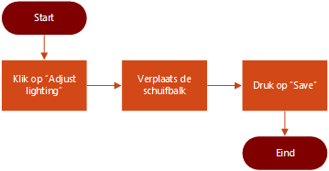Bij deze stappen is ervan uit gegaan dat de gebruiker zich momenteel op de “Mirror” pagina bevindt. Wanneer hij/zij de intensiviteit van het licht wilt aanpassen, moet hij op de knop “Adjust lighting” drukken. Vervolgens opent het programma de volgende pagina waarbij een schuifbalk aanwezig is, deze kan de gebruiker verschuiven om het licht aan te passen.

Wanneer hij/zij tevreden is met de intensiviteit van het licht, kan de gebruiker op “Save” drukken, hierbij opent de camera pagina zich opnieuw met het gewenste licht intensiviteit.

## Colours health koppeling – Gevoelskleuren tonen

De opdrachtgever wil een koppeling hebben tussen Goodlookz en Colours Health. Dit wilt hij doen door middel van een functionaliteit. Colours Health is een website die mensen beter wilt laten voelen of pijn vermindert door middel van prikkels. Deze prikkels komen van kleuren af.

Door een soort zelfde functie van de website te verwerken in de applicatie, komt er een koppeling tussen deze applicaties.

Er is vanuit gegaan dat de gebruiker zich momenteel bevindt op de “Colours Health” pagina. Hierbij krijgen zij een aantal opties met gevoelen of stemmingen te zien. De gebruiker zal er een moeten uitkiezen, dit wordt gezien als een gegeven. Wanneer de gebruiker een gevoel aanklikt zal de achtergrondkleur van de pagina aanpassen.

## Kledingkast – kledingstukken filteren op kleur

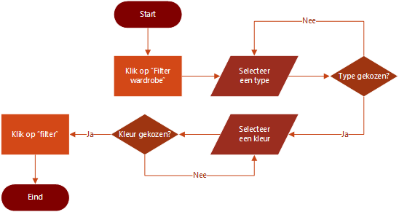Binnen de virtuele kledingkast krijgt de gebruiker de optie om de kledingstukken te filteren op kleur. Deze functionaliteit zal stap voor stap uitgelegd worden via de onderstaande flowchart:

Er is hiervan uit gegaan dat de gebruiker genavigeerd is naar de “wardrobe” pagina. Allereerst zal de gebruiker op de knop “Filter wardrobe drukken”, hierbij wordt een pagina geopend. Hier krijgt de gebruiker de optie om een type/categorie te kiezen, deze luiden als volgt: “head”, “top”, “bottom” of “feet”. Dit zijn de verschillende soorten kledingstukken die toegevoegd kunnen worden in de virtuele kledingkast.

De gekozen type wordt gezien als een gegeven en er worden kleuren weergegeven in het volgende selecteerveld. Hier worden alleen de kleuren opgehaald waarvan de gebruiker kleding heeft opgeslagen. Maar voordat deze worden geladen, wordt er een check uitgevoerd. Is er wel een type gekozen? Zo niet, dan zal de gebruiker deze alsnog moeten opgeven. Zo wel, dan kan de gebruiker doorgaan naar de volgende stap.

Hier zal de gebruiker een kleur uitkiezen. Wanneer de gebruiker op “filter” drukt, wordt er nog een check uitgevoerd om te kijken of er een kleur is gekozen. Deze twee gegevens worden meegenomen naar de “wardrobe” pagina.

## Leensysteem – leenverzoek versturen

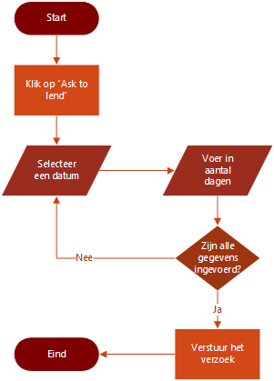Er is momenteel al een leensysteem in de applicatie, deze vereist enige verbeteringen om ervoor te zorgen dat de functionaliteiten duidelijk uitgevoerd kunnen worden door de gebruikers.

Om een verzoek te sturen om een kleding item te lenen, zijn er enkele gegevens vereist. De gebruiker zal allereerst op knop “Ask to lend” drukken, hierna opent er een nieuwe pagina. Op deze pagina is de gebruiker vereist om een datum op te geven en aan te geven hoeveel dagen hij/zij het kledingstuk wilt lenen.

Wanneer de gebruiker beide gegevens heeft ingevoerd, wordt er een check uitgevoerd. Wanner beide gegevens opgegeven zijn, wordt het verzoek opgeslagen in de database en verstuurd naar de eigenaar van het kledingstuk. Zo niet, dan is de gebruiker nog steeds vereist om deze gegevens op te geven. De applicatie zal hier een melding over geven.

## Leensysteen – Leenverzoek beantwoorden

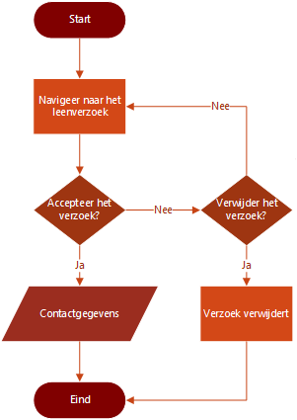Het beantwoorden van een leenverzoek kan op twee manieren: het verzoek accepteren en contact-gegevens opvragen of het leenverzoek verwijderen.

De gebruiker is genavigeerd naar het “leen verzoek” overzicht, waarbij alle leenverzoeken weergeven worden. Wanneer een gebruik op een leenverzoek klikt, krijgt hij/zij de optie om deze te accepteren.

Wanneer de gebruiker het accepteert, krijgt hij/zij de contactgegevens van de persoon die het kledingstuk wilt lenen. Hierna kan hij de persoon contacteren en samen afspreken hoe ze het kledingstuk gaan lenen.

Maar als de gebruiker het verzoek niet accepteert, kan hij/zij deze ook verwijderen. Dit is niet genoodzaakt, kiest de gebruiker om hem niet te verwijderen dan zal hij/zij teruggaan naar het overzicht met alle leenverzoeken.

Kies de gebruiker om deze wel te verwijderen, dan zal het programma het verzoek verwijderen in de database.

## Instellingen – algemene functie wijzigen van gegevens

Hierlangs is een flowchart gemaakt die het algemeen proces weergeeft wanneer een gebruiker zijn gegevens wilt wijzen. Er worden diverse gegevens van de gebruiker opgeslagen, deze kan de gebruiker zelf aanpassen via de applicatie.

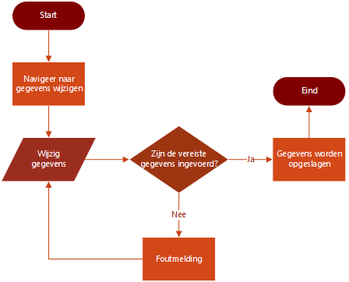De gebruiker zal allereerst navigeren naar de pagina waarop hij zijn gegevens kan wijzigen. De huidige gegevens worden (indien gepast) opgehaald en deze kan de gebruiker wijzigen.

Voordat de gegevens opgeslagen worden in de database, zal de applicatie checken of alle vereiste gegevens zijn ingevoerd. Er zijn enkele gegevens binnen de applicatie die niet vereist zijn om op te geven, deze zullen duidelijk aangegeven staan.

Wanneer niet alle vereiste gegevens ingevoerd zijn, krijgt de gebruiker een foutmelding en zal hij deze gegevens alsnog in moeten voeren. Als de gebruiker wel alle vereiste gegevens heeft opgegeven zullen deze gegevens opgeslagen worden in de database (een online omgeving waar gegevens opgeslagen worden).

# Hoofdstuk 4: Gebruikersgegevens

Er is gekeken naar welke gegevens er in- of uitgaan vanuit de ooghoek van de gebruiker. Deze zijn onderverdeelt over verschillende functionaliteiten.

Er zullen twee verschillende types zijn van gegevens: input of output. Met “input” bedoelen we alle gegevens die de gebruiker invoert. U kunt hier denken aan: de gebruikers persoonlijke gegevens, gebruikersnaam en wachtwoord, enz. Bij “output” gaat het om de gegevens die de gebruiker binnen krijgt, zoals: meldingen, informatie over andere gebruikers, enz. Deze gegevens worden vanuit de database, een online omgeving waar gegevens opgeslagen worden, opgehaald en afgeleverd aan de gebruiker.

Overigens zullen niet van iedere input/output een tabel worden gemaakt, alleen van de belangrijkste functionaliteiten worden deze gegevens weergegeven. Dit zullen vooral nieuwe functionaliteiten zijn of grotere aanpassingen binnen de applicatie.

## Instellingen functionaliteiten

Hieronder staan alle gegevens die te maken hebben met de instellingen op de Goodlookz applicatie.

|  |  |  |
| --- | --- | --- |
| Naam | Type | Opmerkingen |
| Voornaam | Input |  |
| Achternaam | Input |  |
| Nieuw wachtwoord | Input |  |
| E-mail | Input |  |
| Telefoonnummer | Input |  |
| Kledingmaten | Input | Nodig om de vrienden kledingkast af te stemmen op verschillende maten |
| Verkoopafstand | Input | Deze wordt gebruik bij het verkoopsysteem |
| Huidige voorkeuren voor notificaties | Output |  |
| Nieuwe voorkeuren voor notificaties | Input |  |
| Algemene voorwaarden | Output |  |
| Privacy beleid | Output |  |

## koop- en leensysteem

Momenteel is er geen manier om leenverzoeken weer te geven binnen de applicatie. Het weergeven van koopverzoeken is wel aanwezig. Maar er zal een kleine wijziging plaatsvinden in het contact opnemen met de andere gebruiker.

Er zijn diverse functionaliteiten die gebruikers uit kunnen voeren bij het koop- of leensysteem. Gebruikers kunnen kledingstukken te koop zetten, aanvragen om een kledingstuk te lenen of een bod doen op een kledingstuk dat verkocht wordt. Hieronder staan alle gegevens die in- of uitgaan tijdens deze processen:

|  |  |  |
| --- | --- | --- |
| Naam | Type | Opmerkingen |
| Leen- of koopverzoeken | Output |  |
| Contactgegevens lener | Output | Dit zijn de contact gegevens van de gebruiker die iets wilt lenen |
| Gebruikersnaam lener | Output |  |
| Contactgegevens koper | Output | Dit zijn de contact gegevens van de gebruiker die iets wilt kopen |
| Prijs kledingstuk | Input | Gebruiker geeft aan hoeveel hij voor het kledingstuk wilt krijgen |
| Omschrijving kledingstuk | Input | Gebruiker geeft een korte omschrijving bij het te koop zetten van een kledingstuk |
| Leendatum kledingstuk | Input | Wanneer wil de gebruiker het kledingstuk lenen |
| Aantal dagen | Input | De gebruiker moet aangeven hoeveel dagen hij/zij het kledingstuk voor wilt lenen |
| Weergeven van kledingstukken die te koop staan | Output |  |
| Beschrijving kledingstuk te koop | Output | Beschrijving die opgehaald wordt bij het ophalen van informatie van het kledingstuk dat te koop staat |
| Maat kledingstuk te koop | Output |  |
| Prijs kledingstuk te koop | Output | Prijs die opgehaald wordt bij het ophalen van informatie van het kledingstuk dat te koop staat |

## Kledingkast filteren op kleur

Gebruikers zullen de optie krijgen om zoekopdrachten te doen binnen hun virtuele kledingkast. Zij moeten een kleur opgeven waarop het programma gaat filteren, hieronder ziet u het overzicht:

|  |  |  |
| --- | --- | --- |
| Naam | Type | Opmerkingen |
| Kleur | Input | Kleur waarop de gebruiker op wilt filteren |
| Kledingstukken op kleur | Output | Dit zijn de kledingstukken die overeenkomen met de geselecteerde kleuren |
| Soort kledingstuk | Input | Gaat het om een “head”, “top”, “bottom” of “feet” |

# Hoofdstuk 5: Use-case(s)

Voor het ontwerpen van de functionaliteiten is een use-case diagram ontworpen, hierbij wordt er gekeken naar welke belangrijke functies de gebruiker zal krijgen. Daarnaast zijn er use-case specificaties gemaakt die de functionaliteit uitgebreid omschrijven.

## Use-case diagram

Hierlangs staat het use-case diagram weergegeven van de functionaliteiten die toegevoegd zullen worden binnen de applicatie.

De actor binnen deze use-case wordt de gebruiker van de applicatie gezien als de acteur. Hij zal deze functionaliteiten uit willen voeren en de stappen in de use-case specificaties doorlopen.

Zoals u ziet zijn niet alle eisen en wensen opgenomen binnen dit diagram. Dit is doordat dit de functionaliteiten zijn van scratch gemaakt zullen worden. Er zal goed nagedacht worden over hoe deze functies zullen werken en wat de correcte manier is.

Verder zijn sommige andere functionaliteiten niet groot genoeg om een specificatie voor te schrijven. Het zou overbodig zijn om hier extra werk in te steken.

## Use-case specificaties

Hieronder staan de use-case specificaties die uitgebreid uitleg bieden over hoe de functie zal gaan werken. Er wordt gekeken naar welke stappen de gebruiker uit zal voeren en hoe de applicatie hierop moet reageren. Overigens is er ook gekeken naar enkele alternatieven die kunnen ontstaan en hoe de applicatie deze oplost.

### Licht instellen

Er zal een spiegelfunctie ontworpen worden binnen de applicatie. Hierbij krijgt de gebruiker zijn gezicht te zien via een camera. Om deze camera heen zal een witte rand komen, deze felheid van de rand moet ingesteld kunnen worden door de gebruiker zelf. Hieronder is deze functie uitgewerkt in een use-case specificatie:

|  |  |
| --- | --- |
| Use-case | Licht instellen |
| Samenvatting | Het instellen van de lichtgevende spiegel |
| Actor | Gebruiker |
| Voorwaarde | De gebruiker is ingelogd binnen de applicatie |
| Beschrijving | 1. Actor navigeert naar “Mirror” 2. Actor klikt op de knop “Adjust lighting” 3. De actor verandert de felheid van het light met een schuifbalk 4. Actor klikt op “Save” 5. Applicatie past de felheid van het licht aan |
| Alternatief | 1. Actor past de schuifbalk niet aan    1. Het licht van de spiegel zal hetzelfde blijven als voorheen |
| Resultaat | Het licht is aangepast door de gebruiker |

### Toon emotie met kleur

De Goodlookz applicatie zal een koppeling krijgen met Colours Health. Hierbij zal de gebruiker de kans krijgen om een emotie op te vragen. De applicatie zal een kleur tonen die past bij het gekozen gevoel. Hieronder is deze functie uitgewerkt in een use-case specificatie:

|  |  |
| --- | --- |
| Use-case | Toon emotie op kleur |
| Samenvatting | Het laten tonen van een kleur aan de hand van de gekozen emotie |
| Actor | Gebruiker |
| Voorwaarde | De gebruiker is ingelogd binnen de applicatie |
| Beschrijving | 1. Actor navigeert naar “Colours Health” 2. Actor kiest een van de emoties 3. De applicatie verandert de achtergrondkleur van de pagina naar deze kleur |
| Resultaat | De achtergrondkleur van de pagina is veranderd |

### Filteren op kleur

Gebruikers moeten de kans krijgen om in hun kledingkast te zoeken. Dit zullen ze doen door kledingstukken te filteren op kleur. Hieronder is in een use-case specificatie uitgewerkt hoe deze functionaliteit te werk zal gaan:

|  |  |
| --- | --- |
| Use-case | Filteren op kleur |
| Samenvatting | De kledingkast filteren op een geselecteerd kleur |
| Actor | Gebruiker |
| Voorwaarde | De gebruiker is ingelogd binnen de applicatie  De gebruiker heeft meerder kledingstukken met verschillende kleuren in zijn virtuele kledingkast |
| Beschrijving | 1. Actor navigeert naar “Wardrobe” 2. Actor klikt op de knop “Filter wardrobe” 3. De actor geeft aan om welk kledingstuk het gaat 4. Actor kiest de gewenste kleur waar hij op wilt zoeken 5. Applicatie geeft een lijst weer met de kledingstukken die voldoen aan de zoekopdracht van de Actor |
| Alternatief | 1. Actor heeft geen kledingstukken die voldoen aan de zoekopdracht 2. De lijst blijft leeg en de applicatie geeft een melding weer aan de Actor 3. Actor kiest geen opties om op te filteren    1. De applicatie geeft een foutmelding |
| Resultaat | De Actor ziet een lijst met kledingstukken die passen bij de zoekopdracht |

### Notificaties weergeven

Er zal een nieuw scherm ontwikkeld worden waarbij gebruikers een overzicht van hun meldingen kunnen bekijken. Wanneer zij op een melding klikken, moet het programma de juiste pagina openen. Dit zorgt ervoor dat gebruikers makkelijk hun verzoeken kunnen accepteren/afwijzen.

|  |  |
| --- | --- |
| Use-case | Notificaties weergeven |
| Samenvatting | De applicatie geeft een overzicht weer van de meldingen |
| Actor | Gebruiker |
| Voorwaarde | De gebruiker is ingelogd binnen de applicatie  De gebruiker heeft enige meldingen (vriendverzoek, leenverzoek of koopverzoek) |
| Beschrijving | 1. Actor klikt op de notificatie knop 2. Programma geeft een lijst weer met meldingen 3. De actor klikt op een melding 4. Het programma opent de pagina waar de gebruiker deze melding kan accepteren of afwijzen |
| Alternatief | 1. Actor heeft geen meldingen binnen gekregen 2. De lijst blijft leeg en de applicatie geeft een melding weer aan de Actor |
| Resultaat | De Actor zit op de juiste pagina waarbij hij het verzoek kan accepteren of afwijzen |

# Hoofdstuk 6: Schetsen

De functionaliteiten bestaan uit twee verschillende onderdelen: nieuwe functionaliteiten en functionaliteiten die aangepast/verbeterd moeten worden. Hierdoor zullen er bij enige schetsen ook een huidige versie weergegeven staan. Enkele functionaliteiten die toegevoegd/aangepast zullen worden vereisen geen schetsen.

## Notificatiescherm

Binnen de applicatie zijn er meerdere meldingen die de gebruiker zal krijgen, zoals: wanneer iemand een aanbod heeft gedaan op een kledingstuk, iemand heeft een aanvraag gedaan om jouw kleding stuk te lenen of iemand heeft je een vriendenverzoek verstuurt. Binnen menuscherm wordt ook een nieuwe knop toegevoegd, het icoontje voor deze knop is nog in de maak en zal later toegevoegd worden.

Er zal een notificatiescherm toegevoegd moeten worden bij de startpagina. Hierdoor kunnen gebruikers een overzicht opvragen over hun meldingen en makkelijk navigeren naar het verzoek. Hieronder staan de huidige en nieuwe versie weergegeven op de startpagina:

Huidige Versie

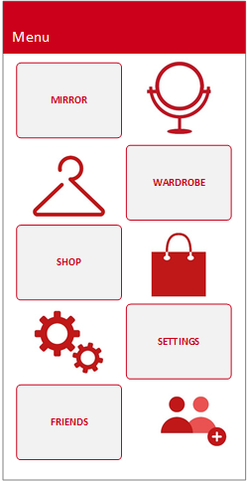

Nieuwe versie

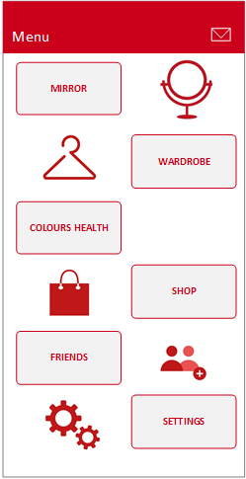

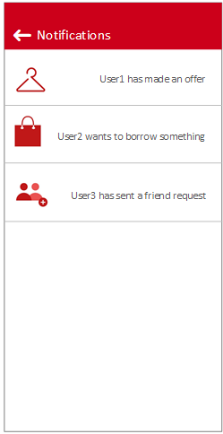Verder zal er een nieuw scherm gemaakt worden voor het weergeven van de notificaties. Hier zal een lijst staan met een icoon die aangepast is op het type van het verzoek.

Hierlangs ziet u dat de gebruikersnaam van de aanvrager weergegeven wordt, gevolgd door wat de melding over gaat.

Wanneer een gebruiker op een van deze meldingen klikt, zal de applicatie de juiste pagina weergeven.

Wanneer dit om een vriendenverzoek gaat, dan moet de pagina navigeren naar “friends”. Als het om een leenverzoek gaat, moet de applicatie de gebruiker doorsturen naar de “borrow request” pagina. Hetzelfde geldt voor een koop aanbod, de applicatie opent de “sale request” pagina.

## Instelling pagina(s)

Er is momenteel een instelling pagina gemaakt binnen de applicatie, deze geeft alleen de opties weer. Er worden geen functionaliteiten uitgevoerd op deze pagina, dit zal aangemaakt moeten worden. De opdrachtnemer is ervan overtuigt dat deze pagina aangepast moet worden.

Momenteel staan alle opties onder elkaar in een lange lijst. Deze diverse instellingen zullen in verschillende categorieën verdeeld worden, zoals:

* My Account
* Notificaties
* Help
* Privacy
* Logout

Hieronder staat een schermafbeelding van de huidige versie:

Huidige versie

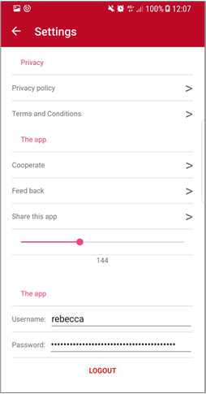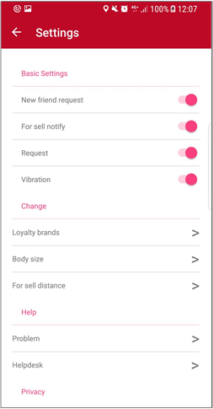Deze pagina geeft een drukke en onoverzichtelijk indruk op de gebruiker, daarom zal het nieuwe scherm er zo uit zien:

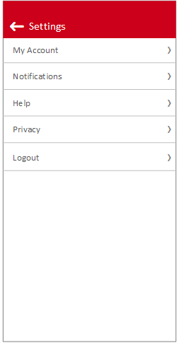Nieuwe versie

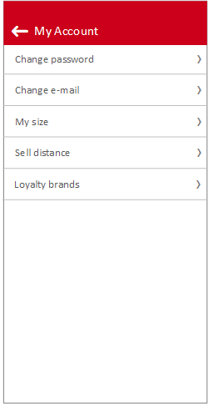

De verschillende instellingen zijn dus ingedeeld in diverse categorieën, de applicatie opent de juiste pagina wanneer een gebruiker een categorie aanklikt. Aan de rechterkant is een voorbeeld te zien van een categorie (My Account), hier kunnen gebruikers hun wachtwoord wijzigen, e-mail veranderen, enz.

Het zou voor kunnen komen dat er meerdere instellingen toegevoegd/verwijdert of gewijzigd worden of enige categorieën gewijzigd worden. Wanneer dit het geval is, zullen er aantekeningen hierover gemaakt worden en zullen in de presentaties toegelicht worden.

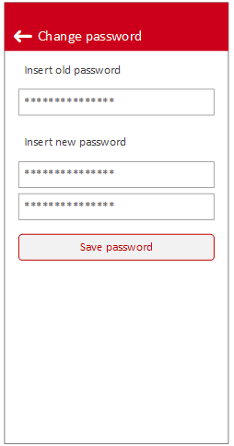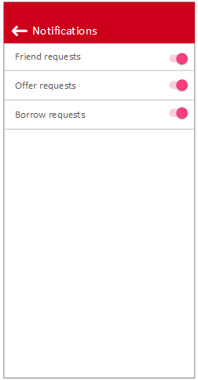

Bij het aanpassen van de notificatie voorkeuren kunnen gebruikers notificaties aan of uit zetten, dat gebeurt via de bovenstaande manier. Verder zijn er ook enkele gegevens die de gebruiker aan kan passen door middel van invoervelden, zoals bij het wijzigen van: wachtwoorden, persoonlijke gegevens, e-mailadres, enz. Deze bovenstaande afbeeldingen zijn voorbeelden van hoe deze functies eruit zullen zien, andere gelijke functies zullen dezelfde opmaak overnemen as hierboven weergegeven.

## Leenverzoeken weergeven

Om ervoor te zorgen dat de applicatie een samenhangende indruk heeft, zal deze pagina overeenkomen met de pagina waar koopverzoeken op worden weergegeven. Hieronder ziet u de verschillende pagina’s die ontworpen zullen worden binnen de applicatie:

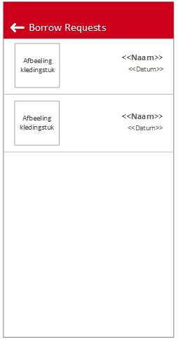De gebruiker zal een afbeelding krijgen om gelijk in te zien om welk kledingstuk het gaat. Verder komt de gebruikersnaam van de lener, die het kledingstuk wilt lenen, in het kopje “<<Naam>>” te staan. Verder zal onderaan de datum te zien zijn wanneer de lener het kledingstuk wilt lenen.

Wanneer de gebruiker op het verzoek klikt, zal er een nieuwe pagina geopend worden. Deze wordt hieronder weergegeven:

Als gebruikers een verzoek willen verwijderen, zullen ze (net zoals bij het verwijderen van een koopverzoek) het verzoek in moeten drukken en vervolgens op “delete” drukken.

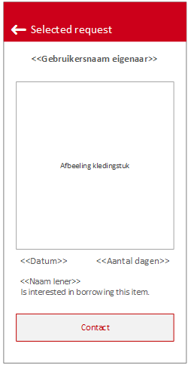

In deze pagina komt een overzicht met informatie over het leenverzoek. Er wordt duidelijk weergegeven op welke datum de lener het kleding stuk wilt lenen, voor hoeveel dagen hij/zij deze wilt lenen, een afbeelding van het kledingstuk en er komt een optie om contact op te nemen met de persoon die het kledingstuk wilt lenen.

## Spiegelfunctie

Toekomstige gebruikers zullen via de spiegelfunctie hun camera kunnen zien, rondom de camera zal een witte rand gezet worden. Het is de bedoeling dat gebruikers de intensiviteit van het licht in kunnen stellen via de spiegel functie. Hieronder ziet u de twee verschillende pagina’s die toegevoegd zullen worden:

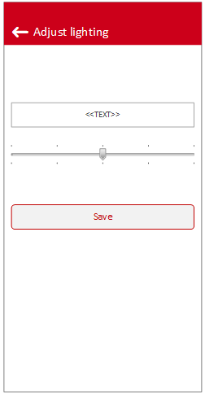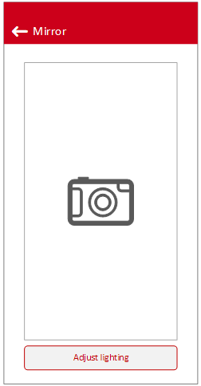

Op de linker afbeelding ziet u hoe de spiegelpagina eruit zal gaan zien. De camera afbeelding geeft aan dat hier de camera van de gebruiker weergegeven wordt. Daarlangs kunnen gebruikers op de knop “Adjust lighting” drukken, hier krijgt de gebruiker de optie om het licht in te stellen. Op de rechterafbeelding ziet u een schets van deze pagina. De gebruiker zal via een schuifbalk het licht kunnen instellen, wanneer hij tevreden is met het licht kan de gebruiker op “Save” drukken.

## Koppeling met Colours Health

Er zal een koppeling gemaakt worden met de website “Colours Health”. Colours Health is een website ontwikkeld voor mensen te helpen en deze beter te laten voelen. Door middel met het gebruik van kleuren worden er prikkels verzonden en deze kunnen pijn verlichten of helpen met het voelen van een emotie. Bezoek [de website](http://colourshealth.com/#nl/) voor meer informatie over Colours Health.

De opdrachtgever wilt dat Goodlookz een koppeling krijgt met Colours Health door een soortgelijke functionaliteit in de applicatie te bouwen.

Hierlangs ziet u het verwachte uiterlijk van de toekomstige pagina. Er zal een kleine uitleg gegeven worden over Colours Health en een optie om naar de website te navigeren.

Daarnaast zullen gebruikers de mogelijkheid krijgen om een gevoel uit te kiezen en deze bekijken. Langs deze opties zullen voorbeelden van deze kleuren komen staan.

## Kleuren filter kledingkast

Er wordt een filterfunctie ingebouwd als uitbreiding bij de virtuele kledingkast. Hierbij krijgen gebruikers de mogelijkheid om hun kleding te filteren op kleur waardoor zij specifiek kunnen zoeken naar een kledingstuk.

Momenteel is er een virtuele kledingkast ontwikkeld binnen de applicatie, deze pagina zal aangepast worden op de nieuwe functionaliteiten die toegevoegd zullen worden. Hieronder ziet u de schermweergave van de huidige en toekomstige versie:

Huidige Versie

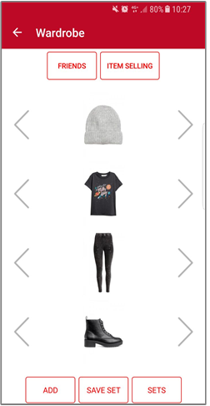

Nieuwe versie

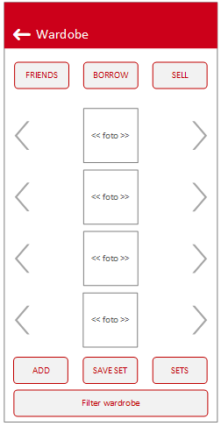

Zoals u ziet worden er twee knoppen toegevoegd aan deze pagina: “Filter wardrobe” en “Borrow”. Enkele teksten binnen de knoppen worden tevens ook aangepast. De “Borrow”-knop zal gebruikt worden bij het leensysteem die ontwikkeld wordt. Verdere schetsen over deze functionaliteit kunt u zien onder het kopje: “Leenverzoeken weergeven” op pagina 21.

Wanneer gebruikers op de knop “Filter wardrobe” drukken, zal de applicatie de volgende pagina openen:

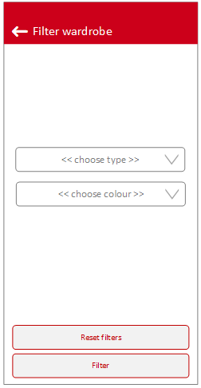Gebruikers zullen eerst aangeven op voor welk type kleding zij willen filteren: hoofd accessoires, topjes, broeken/rokken of schoenen.

Daarna zullen ze gevraagd worden op welke kleur zij willen filteren. Daarnaast krijgt de gebruiker de optie om alle filters te verwijderen wanneer zij alle kledingstukken willen kunnen zien.

Als de gebruiker aan heeft gegeven welk kledingtype en welke kleuren hij/zij op wilt filteren, kunnen ze op de knop “filter” drukken. De applicatie brengt de gebruiker terug op de “wardrobe” pagina maar de kledingstukken worden nu gefilterd.

## Kleding filteren op maat

De opdrachtgever heeft aangegeven dat de applicatie alleen de kleding laat zien die één maat groter, dezelfde maat of één maat kleiner is dan de maat van de gebruiker. Na het onderzoeken van de applicatie blijkt dat deze functionaliteit niet inbegrepen zit. Om deze functie toe te voegen, moet er een nieuw scherm ontworpen worden. Enkele schermen worden ook aangepast op deze nieuwe functie. Hieronder ziet u een scherm dat aangepast zal worden:

HUIDIGE VERSIE

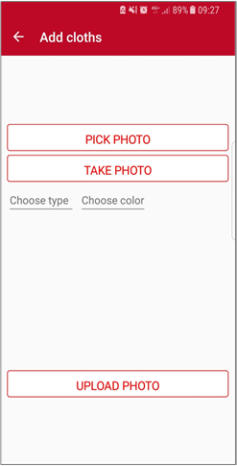

NIEUWE VERSIe

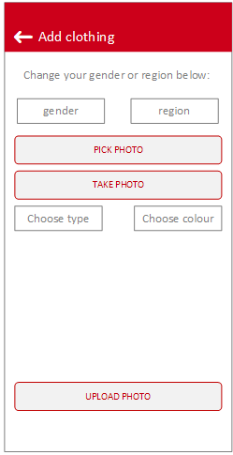

Bij het toevoegen van een kledingstuk zal de gebruiker de optie hebben om het geslacht en de regio op te geven, dit heeft te maken met de verschillende maten. Aan de hand van deze twee opties, krijgt de gebruiker een lijst met maten. De gebruiker zal de juiste maat kunnen kiezen en deze opslaan.

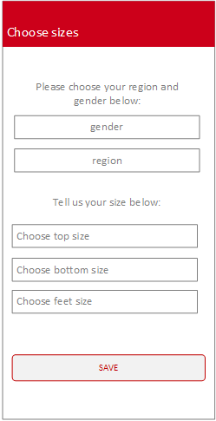Daarnaast zal er een nieuw scherm ontworpen worden voor het opslaan van de maten. Bij het eerste keer opstarten, moet de gebruiker voorkeuren aangeven van winkels. Na deze pagina zal er nog een pagina openen waarbij de gebruiker vereist is om zijn regio en geslacht op te geven. Daarnaast geeft de gebruiker aan welke maten hij/zij heeft voor een shirt, broek en schoenen. Deze zullen later gebruikt worden bij het ophalen van kledingstukken.

Aan de hand van het gekozen geslacht en regio veranderen de maten die de gebruiker kan kiezen. De gebruiker moet bij iedere invoerveld een maat kiezen. Wanneer de gebruiker een invoerveld vergeet, zal de applicatie dit melden als de maat opgeslagen moet worden.

Daarnaast zal de “terug” knop uitgeschakeld zijn om enige fouten te voorkomen.

# Nawoord

Hopelijk heeft dit document u voldoende geïnformeerd over de toekomstige functionaliteiten binnen de applicatie. Als u nog enige opmerkingen en/of vragen heeft, dan kunt u deze doormailen naar het onderstaande mailadres:

* [rebeccabroens@gmail.com](mailto:rebeccabroens@gmail.com)